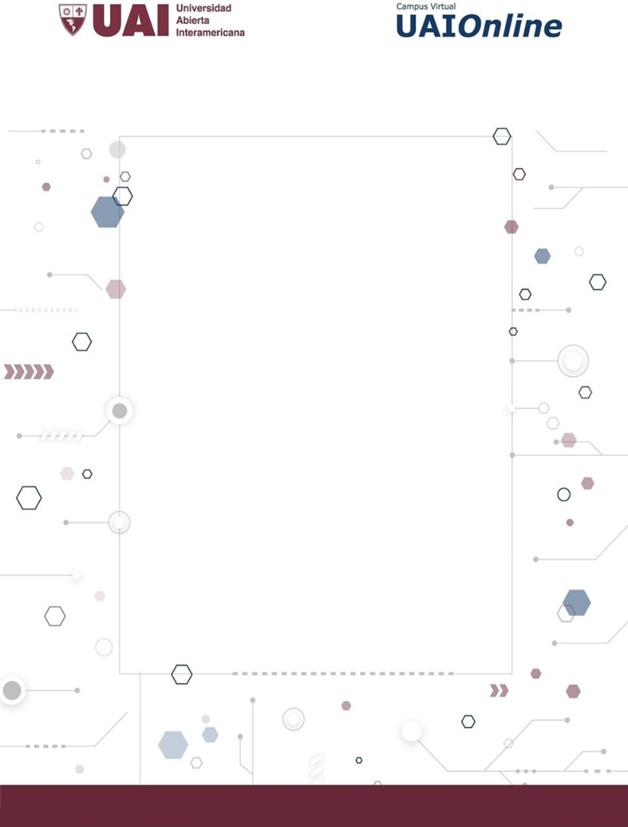
UNIVERSIDAD ABIERTA INTERAMERICANA

Facultad de Tecnología Informática

SISTEMA DE GESTION DE ACTIVOS
“ Stach ”
Alumno: SMYTH, Lautaro Agustin

Localización: 091 CENTRO

Comisión: 4°A

Turno: Noche

Año de cursada: 2026

Docente: Silva Juan Ignacio

INDICE

Historial de Revisión 4

G00. Descripción Global del Producto 5

G01. Propósito 5

G02. Descripción funcional del producto y Alcance 5

Gestiones incluidas en el alcance: 5

G03. Definiciones, Acrónimos, y Abreviaciones 5

Definiciones: 5

Acrónimos: 5

Abreviaturas: 5

G04. Descripción de las personas participantes en el desarrollo del sistema de información y los usuarios (Roles) 5

Participantes en el desarrollo: 5

Usuarios del sistema: 5

G05. Otros Requisitos 5

Del producto: 5

De documentación: 5

G06. Diagrama de clases parcial de todos los módulos implementado 5

G07. Modelo de datos parcial de todos los módulos implementados 5

N00. PROCESOS DE NEGOCIO 5

N01. Especificación funcional por proceso de negocio 5

N02. Especificaciones de Casos de Uso 5

T00. Documentos de aspectos técnicos que provee el sistema de información. 6

T01. Arquitectura Base 6

Objetivo 6

Descripción de la Arquitectura 6

Diagrama de Componentes 7

Esquema de Persistencia 7

Diagrama de Secuencia – Persistencia (Genérico) 8

Diagrama de Secuencia – Consulta (Genérico) 8

Mapa de Navegación 9

T02. Gestión de Log In / Log Out del Sistema 9

Objetivo 9

Política de Login / Logout 9

Procesos del Ciclo de Vida 10

Diagrama de Casos de Uso – Login / Logout 10

Diagrama de Clases – Login / Logout 11

Diagrama de Entidad Relación – Login / Logout 11

Especificación de Casos de Uso – CU001 Login 12

Especificación de Casos de Uso – CU002 Logout 13

Diagrama de Secuencia – Login 14

Diagrama de Secuencia – Logout 14

T03. Gestión de Encriptado 15

Objetivo 15

Algoritmos Implementados – Hash de Contraseñas PBKDF2 15

Algoritmos Implementados – Cifrado Simétrico AES-256 15

Diagrama de Clases – Encriptador 16

T04. Gestión de Perfiles de Usuario 16

T05. Gestión de Múltiples Idiomas 16

T06. Gestión de Bitácora y Control de cambios 17

T06a. Gestión de bitácora 17

Objetivo 17

Descripción detallada de cómo funciona 17

Búsquedas Combinadas 17

Diagrama de Casos de Uso – Bitácora 17

Diagrama de Clases – Bitácora 18

Diagrama de Entidad Relación – Bitácora 19

Especificación de Casos de Uso 19

Diagrama de Secuencia – Ver Bitácora 20

Diagrama de Secuencia – Registro en Bitácora (Genérico) 21

T06b. Control de cambios 21

T07. Gestión de Backup 21

T08. Gestión de Dígitos Verificadores 21

A00. Características y funcionalidades adicionales 21

A01. Instalador 21

A02. Informe y exportación en PDF 21

A03. Serialización 21

D00. Documentación Adicional 21

D01. Manual de Instalación 21

D02. Ayuda en línea 21

D03. Material de apoyo al usuario final 21

Historial de Revisión
Fecha | Versión | Autor | Descripción
30/04/2026 | 1.0 | Smyth, Lautaro | 1era Entrega. T01 Arquitectura, T02 Login/Logout, T03 Encriptado, T06a Bitácora.
29/05/2026 | 2.0 | Smyth, Lautaro | 2da Entrega. Reestructuración de 6 capas, desacoplamiento absoluto de GUI y Servicios con IoC global, clave de recuperación maestra (DPAPI), cifrado de backups AES-256 e integridad con dígitos verificadores (DVH/DVV).

G00. Descripción Global del Producto
Stach es un sistema de escritorio de gestión de activos desarrollado en C# con Windows Forms y base de datos SQL Server. Implementa una arquitectura de 6 capas estrictas (BE, Abstracciones, DAL, Servicios, BLL, IoC, GUI) con desacoplamiento absoluto mediante un contenedor IoC global. El sistema cubre: autenticación segura con bloqueo progresivo (PBKDF2), gestión de usuarios y permisos jerárquicos mediante el patrón Composite, soporte multi-idioma dinámico en tiempo de ejecución (Observer), auditía completa por bitácora, control de versiones de usuarios con rollback, copias de seguridad cifradas con AES-256 e integridad de datos garantizada mediante dígitos verificadores horizontales y verticales (DVH/DVV).

G01. Propósito
El propósito de Stach es demostrar el diseño e implementación de un sistema de información de escritorio aplicando principios de ingeniería de software, patrones de diseño (Composite, Observer, Singleton) y arquitectura en capas con inversión de control (IoC). El sistema constituye el trabajo integrador de la cursada 2026 de la materia Ingeniería de Software y Teoría del Diseño (UAI).

G02. Descripción funcional del producto y Alcance
Stach es un sistema de gestión de activos empresariales de escritorio (WinForms MDI) que permite administrar usuarios, permisos, sesiones y trazabilidad de operaciones en un entorno seguro y auditado. La aplicación interacúa con una base de datos SQL Server local o en red mediante la capa DAL, garantizando la seguridad de los datos mediante encriptación, integridad y auditoría.

Gestiones incluidas en el alcance:

G03. Definiciones, Acrónimos, y Abreviaciones
1. Autenticación y control de sesión con bloqueo progresivo (3 intentos, duración progresiva).
2. Gestión de usuarios (alta, modificación, desactivación) con control de acceso basado en permisos.
3. Gestión de permisos y roles jerárquicos mediante el patrón Composite.
4. Soporte multi-idioma dinámico sin reinicio de la aplicación (patrón Observer).
5. Bitácora de auditía completa con filtros avanzados combinados.
6. Control de cambios y recomposición de versiones históricas de usuarios.
7. Copias de seguridad cifradas (AES-256) con asistente de restauración Wizard.
8. Verificación automática de integridad de datos al arrancar mediante DVH/DVV.

Definiciones:
Dígito Verificador Horizontal (DVH): Hash SHA-256 calculado sobre los atributos críticos de cada registro individual, incluyendo posición del carácter y del atributo para detectar intercambios.
Dígito Verificador Vertical (DVV): Hash calculado sobre la concatenación de todos los DVH de una tabla. Detecta registros agregados, eliminados o modificados por fuera de la aplicación.
Patrón Composite: Patrón de diseño estructural que permite tratar objetos individuales (Permiso-Leaf) y composiciones (Rol-Composite) de manera uniforme mediante la clase abstracta ComponentePermiso.
Patrón Observer: Patrón de diseño de comportamiento donde el ManejadorIdioma (Subject) notifica a todos los formularios activos (Observers) ante un cambio de idioma.
Singleton: Patrón creacional que garantiza una única instancia durante la ejecución. Aplicado en Acceso (DAL) y SessionManager (Servicios).
Composition Root: Punto único de arranque (Bootstrapper en capa IoC) donde se registran todas las dependencias concretas en el contenedor IoCContainer.

Acrónimos:
BE: Business Entities – Capa de entidades de negocio.
BLL: Business Logic Layer – Capa de lógica de negocio.
DAL: Data Access Layer – Capa de acceso a datos.
IoC: Inversion of Control – Inversión de control.
DVH: Dígito Verificador Horizontal.
DVV: Dígito Verificador Vertical.
PBKDF2: Password-Based Key Derivation Function 2 – Función de derivación de claves para contraseñas.
AES: Advanced Encryption Standard – Estándar de cifrado simétrico.
MDI: Multiple Document Interface – Interfaz de múltiples documentos (WinForms).
GUI: Graphical User Interface – Interfaz gráfica de usuario.
DPAPI: Data Protection API – API de Windows para protección criptográfica de configuración.

Abreviaturas:
CU: Caso de Uso.
ABM: Alta, Baja, Modificación (operaciones CRUD básicas sobre entidades del sistema).
BD: Base de Datos.
T01–T08: Secciones de documentación técnica por módulo.
G00–G07: Secciones de descripción global del sistema.

G04. Descripción de las personas participantes en el desarrollo del sistema de información y los usuarios (Roles)

Participantes en el desarrollo:
Nombre | Descripción | Responsabilidad
Smyth, Lautaro Agustín | Estudiante UAI – Ingeniería de Software (2026) | Análisis, diseño, desarrollo y documentación completa del sistema.

Usuarios del sistema:
Nombre | Rol | Acceso
Administrador | Administrador | Acceso completo: gestión de usuarios, permisos, bitácora, control de cambios, backup, idiomas y configuración.
Operador | Operador | Acceso restringido a los módulos asignados por el administrador mediante el sistema de permisos jerárquicos.

G05. Otros Requisitos

Del producto:
Sistema operativo: Windows 10 u 11 (64 bits).
.NET Framework 4.8 o superior.
SQL Server 2019 o superior (instancia local o en red accesible).
Resolución mínima de pantalla: 1024 x 768 píxeles.
Permisos de escritura en el directorio de instalación para almacenamiento de archivos .stachbak.

De documentación:
El código fuente debe estar comentado con XML documentation comments (///) siguiendo las convenciones de C#.
Toda entidad de negocio debe estar representada en el modelo de datos (DER) y en el diagrama de clases correspondiente.
Los diagramas de arquitectura, secuencia, clases y datos deben mantenerse actualizados y consistentes con el código fuente.
La carpeta de proyecto debe cubrir todos los módulos implementados (T01–T08) con sus respectivas especificaciones de casos de uso.

G06. Diagrama de clases parcial de todos los módulos implementado

Los diagramas de clases del sistema se organizan en 7 vistas por capa de la arquitectura. Cada diagrama indica las clases de esa capa con sus responsabilidades (HACER / CONOCER) y las relaciones con otras capas. Los códigos PlantUML completos se adjuntan en el archivo de diagramas separado (diagramas_plantuml.txt).
Las 7 vistas son: 30a GUI (13 formularios WinForms MDI), 30b BLL (clases de lógica de negocio), 30c Abstracciones (interfaces y IoCContainer), 30d DAL (clases de acceso a datos + Singleton Acceso), 30e Servicios (clases transversales: cifrado, bitácora, idioma, backup, DVs), 30f BE (entidades de negocio, enumeraciones, patrón Composite), 30g IoC (Bootstrapper – Composition Root con todos los registros del contenedor).

G07. Modelo de datos parcial de todos los módulos implementados
El modelo de datos del sistema se documenta mediante un Diagrama de Entidad-Relación (DER) en notación Pata de Gallo (Crow's Foot). El diagrama parcial cubre las tablas principales: Usuario, Permiso, Rol, UsuarioPermiso, PermisoRelacion, PermisoControl, Idioma, Traduccion, Bitacora, HistorialUsuario, VerificacionVertical, Backup y ControlCambios.
El código Mermaid del DER completo se adjunta en el archivo de diagramas separado (diagramas_mermaid.txt, sección G07). Los diagramas de entidad-relación por módulo se encuentran en las secciones T02, T04, T05, T06a, T06b y T08.
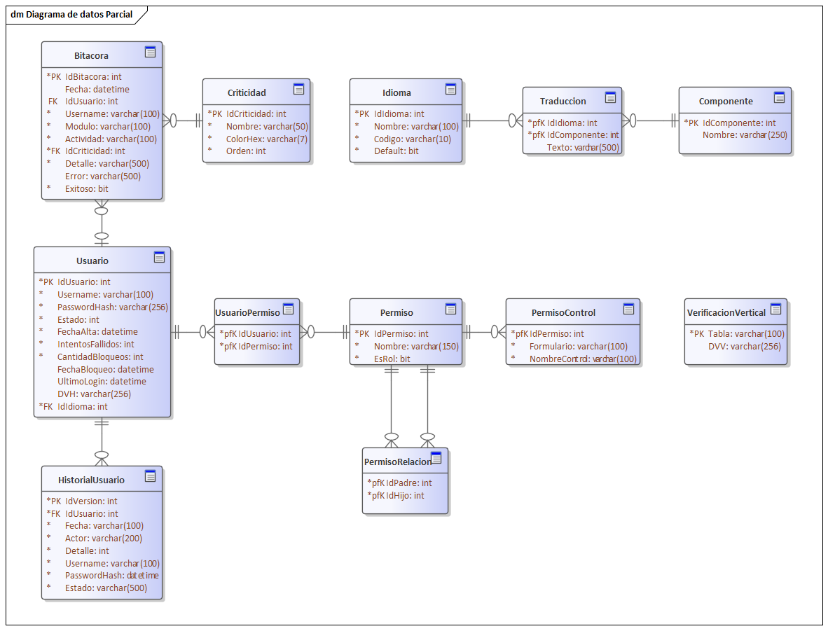

N00. PROCESOS DE NEGOCIO
El sistema Stach gestiona los siguientes procesos de negocio:
1. Autenticación y sesión: Control de acceso mediante credenciales con bloqueo progresivo ante intentos fallidos.
2. Gestión de perfiles: Administración de usuarios y asignación de permisos jerárquicos (patrón Composite).
3. Multi-idioma: Cambio dinámico del idioma de la interfaz en tiempo de ejecución (patrón Observer).
4. Auditía: Registro automático de todas las operaciones realizadas en el sistema (Bitácora).
5. Control de cambios: Historial cronológico de modificaciones de usuarios con capacidad de rollback.
6. Backup: Generación y restauración de copias de seguridad cifradas (AES-256).
7. Integridad: Verificación automática en el arranque mediante dígitos verificadores (DVH/DVV).

N01. Especificación funcional por proceso de negocio
Proceso de Negocio | Módulo | Casos de Uso
Autenticación y sesión | T02 Login/Logout | CU001 Login, CU002 Logout
Gestión de perfiles de usuario | T04 Perfiles | CU004 Gestión de Usuarios (ABM), CU005 Asignación de Permisos
Soporte multi-idioma | T05 Idiomas | CU006 Cambiar Idioma
Auditía y trazabilidad | T06a Bitácora | CU003 Ver Bitácora
Control de cambios y rollback | T06b Control de Cambios | CU007 Ver Historial, CU008 Recomponer Versión
Copias de seguridad cifradas | T07 Backup | CU009 Crear Backup, CU010 Restaurar Backup
Integridad de datos | T08 Dígitos Verificadores | CU011 Verificar Integridad y Acceder a Contingencia

N02. Especificaciones de Casos de Uso
ID | Nombre | Módulo | Estado
CU001 | Login | T02 Login/Logout | Implementado
CU002 | Logout | T02 Login/Logout | Implementado
CU003 | Ver Bitácora | T06a Bitácora | Implementado
CU004 | Gestión de Usuarios (ABM) | T04 Perfiles | Implementado
CU005 | Asignación de Permisos a Usuario | T04 Perfiles | Implementado
CU006 | Cambiar Idioma | T05 Idiomas | Implementado
CU007 | Ver Historial de Usuario | T06b Control de Cambios | Implementado
CU008 | Recomponer Versión (Rollback) | T06b Control de Cambios | Implementado
CU009 | Crear Backup | T07 Backup | Implementado
CU010 | Restaurar Backup (Wizard) | T07 Backup | Implementado
CU011 | Verificar Integridad y Acceder a Contingencia | T08 Dígitos Verificadores | Implementado

T00. Documentos de aspectos técnicos que provee el sistema de información.

T01. Arquitectura Base

Objetivo
Definir, diseñar e implementar la arquitectura base del sistema Stach, estableciendo la estructura de capas, el esquema de persistencia, las dependencias entre componentes y el mapa de navegación de la interfaz.

Descripción de la Arquitectura
El sistema implementa una arquitectura de 6 capas con separación estricta de responsabilidades:
Capa | Responsabilidad
BE (Business Entities) | Representa el modelo de datos plano del negocio (entidades) y enumeraciones. No posee lógica ni dependencias con otras capas.
Abstracciones | Contiene todas las interfaces (contratos) y tipos abstractos necesarios para desacoplar las capas, incluyendo el componente global IoCContainer.
DAL (Data Access Layer) | Responsable de la persistencia de datos en SQL Server. Implementa las interfaces definidas en Abstracciones sin conocimiento de las reglas de negocio.
Servicios (Cross-cutting) | Capa transversal que implementa los servicios comunes del sistema (cifrado AES-256/PBKDF2, copias de seguridad, multiidioma con Observer, auditoría de bitácora e integridad por dígitos verificadores).
BLL (Business Logic Layer) | Capa de lógica y reglas de negocio. Está acoplada únicamente a las abstracciones e interactúa con la persistencia a través de la inyección de dependencias.
IoC (Inversión de Control) | Raíz de composición (Composition Root) que registra todas las implementaciones concretas de la solución en el contenedor al arrancar la aplicación.
GUI (WinForms) | Capa de presentación gráfica de la aplicación (MDI). Totalmente desacoplada de la DAL y de Servicios concretos, consumiendo contratos mediante resolución dinámica de dependencias.

Diagrama de Componentes
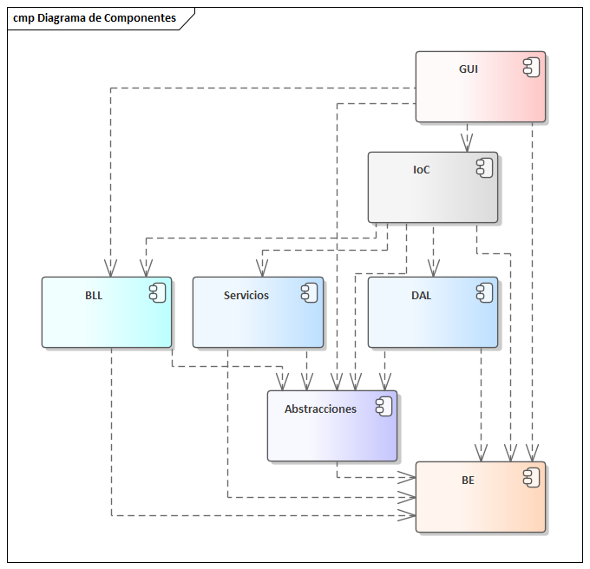

Esquema de Persistencia
Operación | Método | Descripción
Consulta | Leer (consulta, parámetros) | Ejecuta SELECT y retorna una tabla de datos. El DAL mapea cada fila a un objeto BE.
Modificación | Escribir (consulta, parámetros) | Ejecuta INSERT / UPDATE / DELETE. Retorna filas afectadas.

Para las operaciones de escritura (INSERT, UPDATE), el flujo es: GUI → BLL → DAL (implementando interfaces de Abstracciones) → Acceso → SQL Server. La clase Acceso (en la DAL) expone métodos parametrizados para interactuar con SQL Server de forma segura, garantizando la prevención de inyección SQL.

Para las operaciones de lectura (SELECT), el flujo retorna los datos desde la base de datos a través de Acceso y la DAL, la cual los mapea a objetos de entidades BE antes de devolverlos a la BLL y a la GUI. La interfaz gráfica trabaja únicamente con entidades BE o colecciones de ellas, garantizando el desacoplamiento.

Diagrama de Secuencia – Persistencia (Genérico)
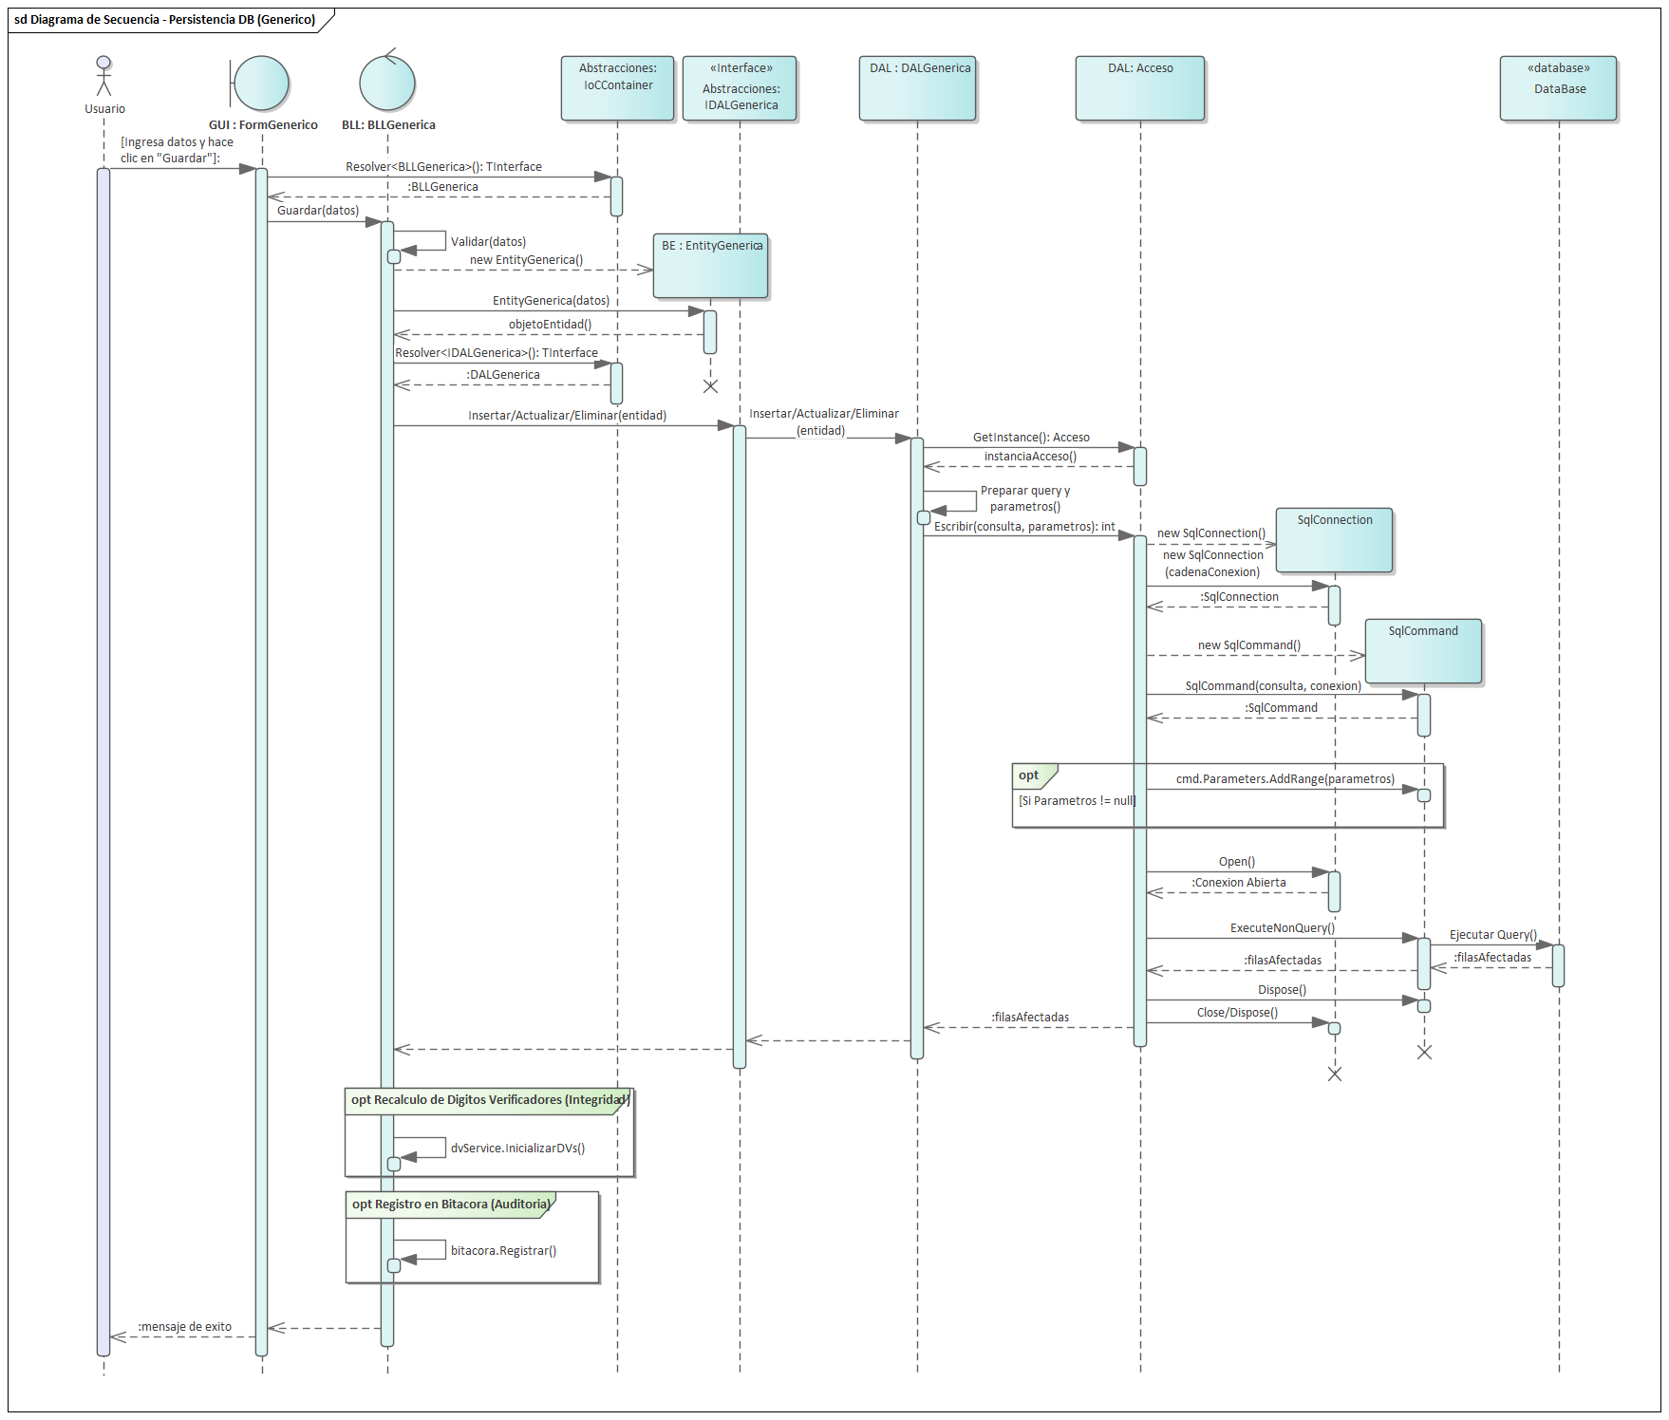

Diagrama de Secuencia – Consulta (Genérico)
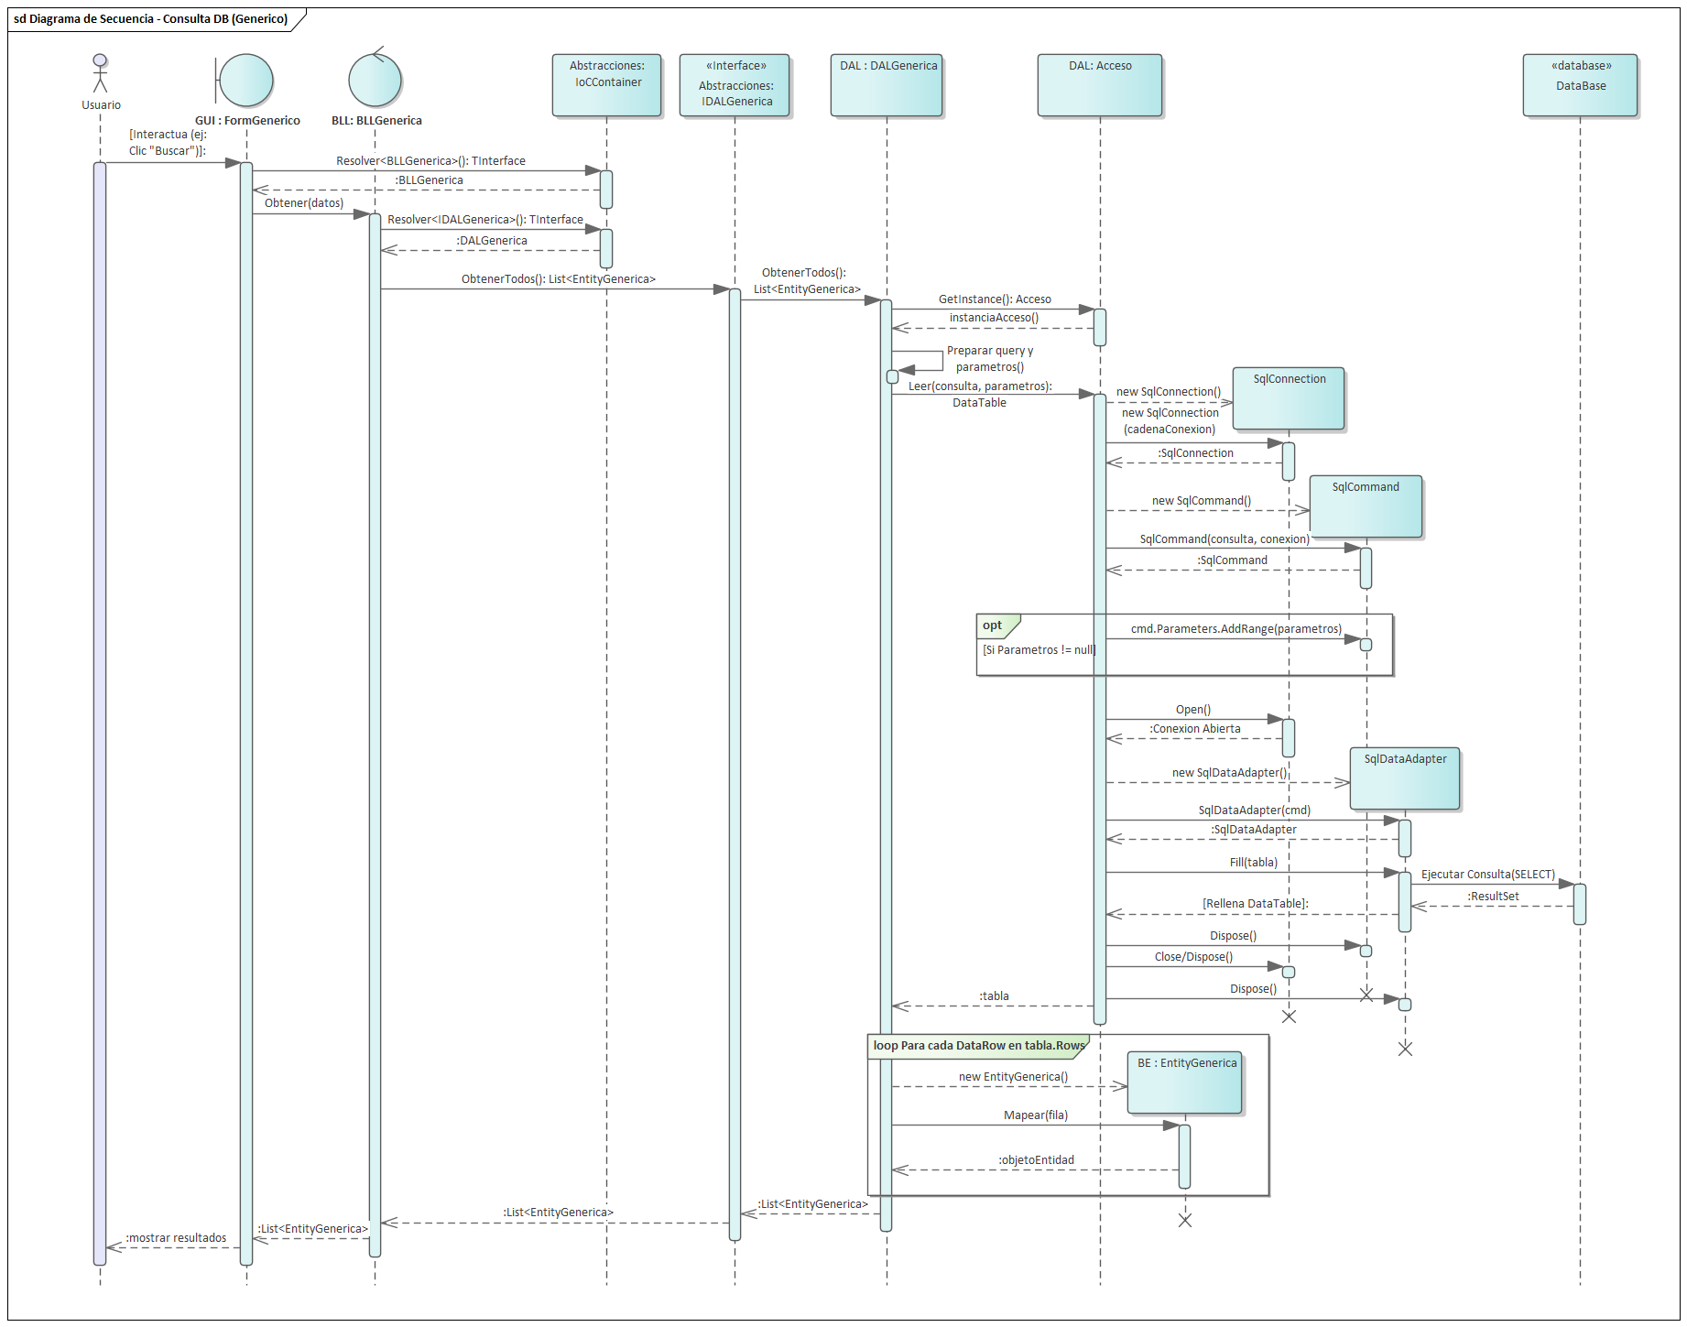

Mapa de Navegación
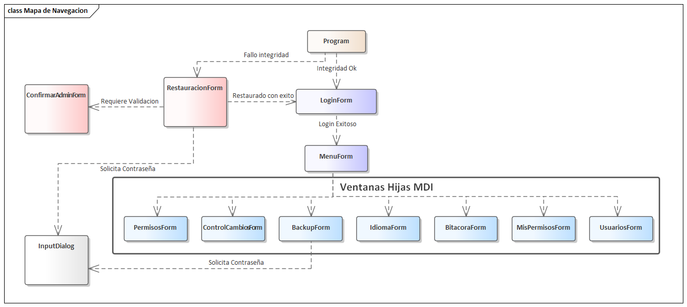

T02. Gestión de Log In / Log Out del Sistema

Objetivo
Verificar la identidad del usuario mediante credenciales, asignarle el perfil correspondiente y mantener su identidad en memoria durante la sesión utilizando el patrón Singleton. Registrar todos los eventos de acceso en la bitácora del sistema.

Política de Login / Logout

Login
- El acceso al sistema es restringido. Se requiere autenticación mediante nombre de usuario y contraseña.
- Antes de mostrar el formulario de Login, el sistema verifica la conexión a la base de datos.
- Las credenciales se validan primero verificando existencia del usuario, luego la contraseña con PBKDF2, y solo entonces se valida el estado (bloqueado/inactivo). Esto evita revelar si el usuario existe.
- Ante 3 intentos fallidos consecutivos, el usuario es bloqueado automáticamente. La duración del bloqueo es progresiva según la cantidad de bloqueos acumulados: 1, 5, 15 o 60 minutos.
- Una vez autenticado, el patrón Singleton (SessionManager) persiste la identidad del usuario en memoria.

Logout
- Se registra el cierre de sesión en la bitácora ANTES de limpiar la instancia del SessionManager.
- Se limpia la instancia del SessionManager (usuario = nulo), y se reinicia la aplicación.
- Si el usuario cierra el Menú con la X, se solicita confirmación antes de cerrar sesión.

Procesos del Ciclo de Vida
Evento | Acciones del Sistema
Arranque | 1. Verificar conexión a base de datos vía IConexionService (IoCContainer). 2. Si falla: mostrar mensaje de error y cerrar la aplicación. 3. Presentar formulario de Login.
Login exitoso | 1. Recuperar Usuario por username (plaintext) desde la base de datos.  2. Verificar hash PBKDF2 de contraseña.  3. Validar estado (bloqueado/inactivo).  4. Actualizar Ultimo Login y resetear Intentos Fallidos.  5. Almacenar usuario activo en SessionManager.  6. Registrar en Bitácora (login exitoso).  7. Abrir Menu MDI.
Login fallido | 1. Incrementar Intentos Fallidos.  2. Si >= 3: marcar bloqueado y guardar Fecha Bloqueo.  3. Mostrar mensaje genérico.  4. Registrar Intento Fallido en Bitácora.
Logout | 1. Registrar en Bitácora (Logout).  2. Realizar Logout y setear Usuario en nulo  3. Reiniciar la aplicación
Apagado | 1. Apagado de reloj en el Menú  2. Recursos del SessionManager liberados por GC.

Diagrama de Casos de Uso – Login / Logout
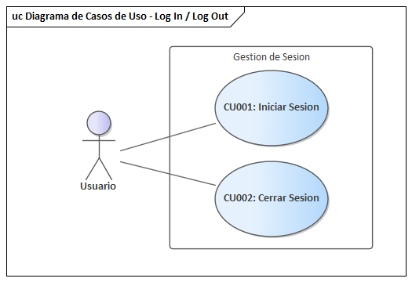

Diagrama de Clases – Login / Logout
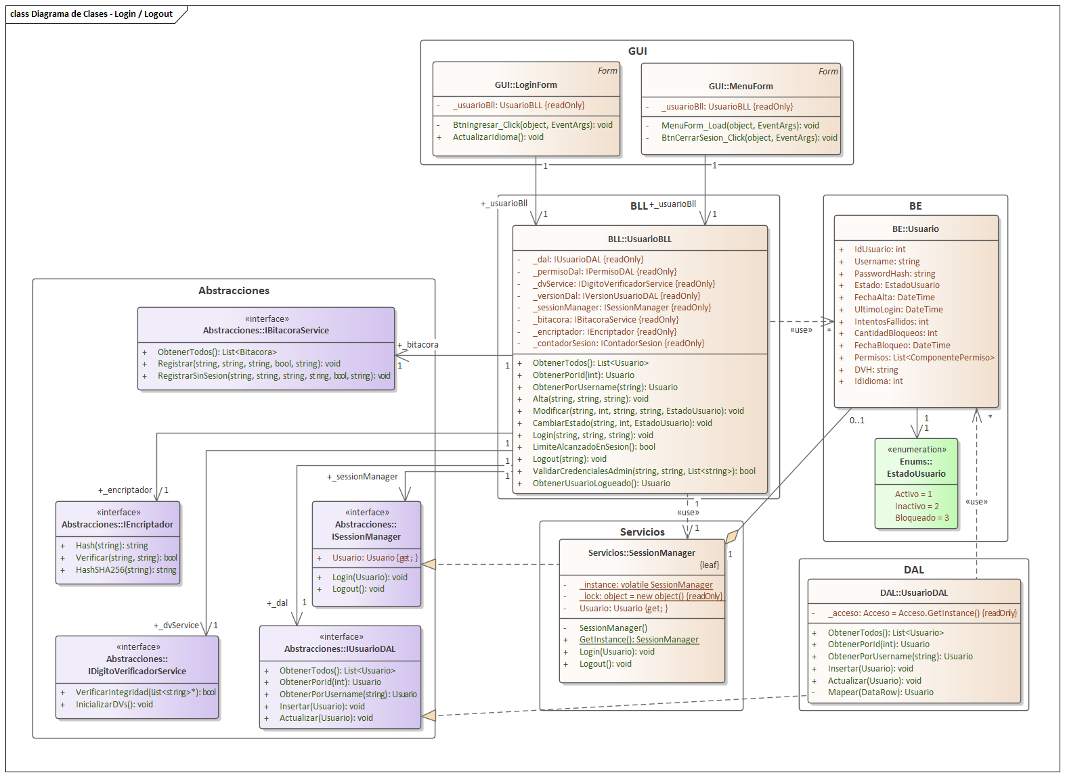

Diagrama de Entidad Relación – Login / Logout
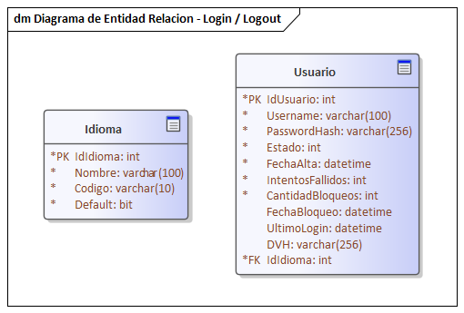

Especificación de Casos de Uso – CU001 Login
ID Y Nombre | CU001 – Login
Estado | Implementado
Descripción | Permite al usuario ingresar al sistema mediante su nombre de usuario y contraseña.
Actor Principal | Usuario
Precondiciones | La aplicación está iniciada. El formulario de Login está visible. El usuario no tiene sesión activa.
Puntos de extensión | N/A
Condición <extend> | N/A
Escenario Principal
1. El usuario accede al sistema.
2. El sistema muestra el formulario de Login.
3. El usuario ingresa las credenciales y presiona 'Ingresar'.
4. El sistema oculta el formulario de Login y muestra el formulario del Menú Principal.
Flujos Alternativos
3.1.1. Las credenciales ingresadas son incorrectas:
3.1.2. El sistema muestra el mensaje 'Usuario o contraseña incorrectos'.
3.1.3. Retorna al paso 3 del escenario principal.
3.2.1. Las credenciales ingresadas están vacías:
3.2.2. El sistema muestra el mensaje 'Credenciales incompletas'.
3.2.3. Retorna al paso 3 del escenario principal.
3.3.1. El usuario realiza tres intentos fallidos consecutivos:
3.3.2. El sistema muestra el mensaje 'Usuario bloqueado. Intente nuevamente más tarde'.
3.3.3. El flujo finaliza.
3.4.1. El usuario intenta ingresar con una cuenta inactiva:
3.4.2. El sistema muestra el mensaje 'Usuario inactivo. Contacte al administrador'.
3.4.3. El flujo finaliza.
Post Condiciones | El usuario tiene sesión activa. El menú principal está visible. El evento quedó registrado en la Bitácora.

Especificación de Casos de Uso – CU002 Logout
ID Y Nombre | CU002 – Logout
Estado | Implementado
Descripción | Permite al usuario cerrar su sesión activa y volver al formulario de Login.
Actor Principal | Usuario
Precondiciones | El usuario tiene sesión activa. El menú principal está visible.
Puntos de extensión | N/A
Condición <extend> | N/A
Escenario Principal
1. El usuario presiona la opción 'Cerrar Sesión'.
2. El sistema muestra un mensaje de confirmación.
3. El usuario confirma la acción.
4. El sistema oculta el menú principal y muestra el formulario de Login.
Flujos Alternativos
3.1.1. El usuario cancela la confirmación:
3.1.2. El sistema cierra el diálogo y conserva el menú principal activo.
3.1.3. El flujo finaliza.
Post Condiciones | La sesión del usuario fue cerrada. El formulario de Login está visible. El evento quedó registrado en la Bitácora.

Diagrama de Secuencia – Login
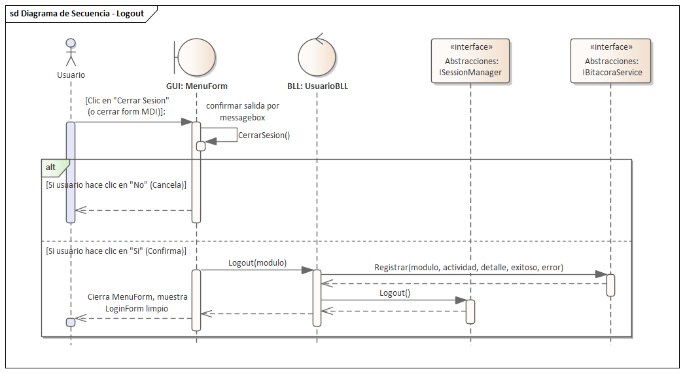

Diagrama de Secuencia – Logout
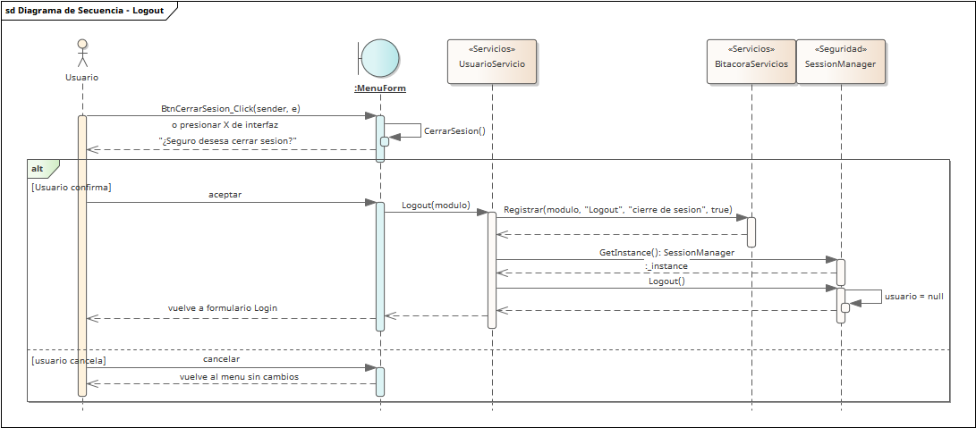

T03. Gestión de Encriptado

Objetivo
Proteger los datos sensibles del sistema mediante algoritmos de encriptación robustos. Se implementa un mecanismo de hash irreversible con Salt para contraseñas (PBKDF2), resistente a ataques de fuerza bruta, tablas rainbow y diccionario. Adicionalmente, se implementa cifrado simétrico AES-256 para proteger datos sensibles almacenados en la base de datos.

Algoritmos Implementados – Hash de Contraseñas PBKDF2
Se utiliza PBKDF2 (Password-Based Key Derivation Function 2) implementado mediante la clase Rfc2898DeriveBytes de .NET con HMAC-SHA256.

Parámetro | Valor | Justificación
Algoritmo base | HMAC-SHA256 | Estándar ampliamente auditado y recomendado por NIST
Salt | 16 bytes aleatorios (RandomNumberGenerator) | Previene ataques de tablas rainbow y diccionario precomputados
Iteraciones | 100.000 | Costo computacional suficiente para resistir fuerza bruta en hardware moderno
Longitud del hash | 32 bytes (256 bits) | 256 bits de seguridad efectiva
Formato almacenado | Base64(Salt + hash) = 64 chars | Campo único NCHAR (64) en tabla Usuario

Algoritmos Implementados – Cifrado Simétrico AES-256
Se utiliza AES-256 (Advanced Encryption Standard) en modo CBC para el cifrado de archivos de copia de seguridad. El sistema cifra el archivo .bak generando el archivo .stachbak protegido. La clave de cifrado se deriva mediante PBKDF2. El cifrado y descifrado se realizan íntegramente en la capa Servicios (BackupService y CifradorHelper), por lo que la DAL y la BLL nunca interactúan con datos cifrados.

Parámetro | Valor | Justificación
Algoritmo | AES-256 (CBC) | Estándar simétrico ampliamente auditado. 256 bits garantizan seguridad robusta.
Longitud de clave | 32 bytes (256 bits) | Máximo nivel de seguridad AES sin impacto en rendimiento.
IV (Vector de Inicialización) | 16 bytes fijos (determinístico) | Garantiza el descifrado consistente y reproducible del archivo de backup.
Formato almacenado | Base64 → NVARCHAR(200) en BD | Texto legible para almacenamiento en columnas de texto.
Datos protegidos | Archivos de copia de seguridad (.stachbak) | Dato de identidad sensible. En pantalla siempre se muestra descifrado.

Diagrama de Clases – Encriptador
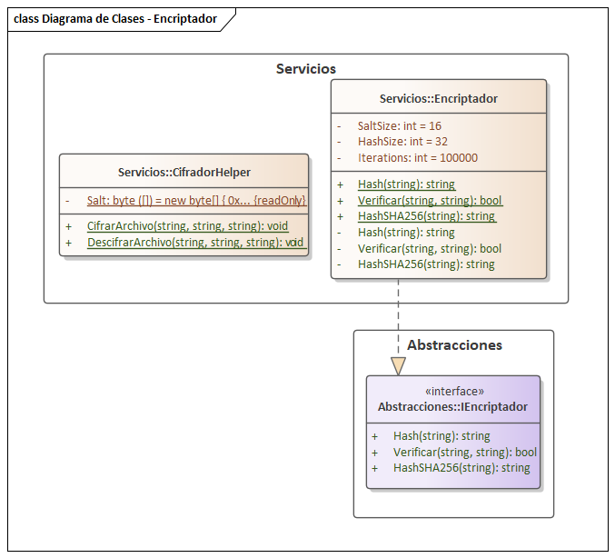

T04. Gestión de Perfiles de Usuario

Objetivo
Permitir la administración y asignación dinámica de permisos y roles de usuario en el sistema, implementando una estructura jerárquica basada en el patrón de diseño Composite y permitiendo su visualización interactiva.

Descripción detallada de cómo funciona
Se implementa el patrón de diseño Composite. Los permisos del sistema se modelan bajo la clase abstracta ComponentePermiso (capa BE), la cual define las firmas básicas para agregar o quitar elementos, y expone propiedades como IdPermiso, Nombre y PermisoKey. De esta clase abstracta heredan dos de las implementaciones principales:

1. Permiso (Leaf): Representa un permiso de granularidad atómica asociado a una función específica del sistema (por ejemplo, ‘Usuarios’ o ‘Backups’). Al ser una hoja en laestructura jerárquica, no admite elementos hijo y lanza una excepción si se intenta llamar a Agregar o Quitar.

2. Rol (Composite): Representa un permiso compuesto que puede contener tanto permisos simples como otros roles, permitiendo crear jerarquías de roles complejas (por ejemplo, el perfil Administrador que contiene el rol de Gestión de Usuarios y Gestión de Backups).

La asignación de permisos se vincula directamente entre la entidad Usuario y la clase ComponentePermiso (relación de muchos a muchos). Al iniciar la sesión, el sistema evalúa y resuelve recursivamente todos los permisos efectivos que posee el usuario, recorriendo la estructura de árbol y acumulando los permisos sin duplicados en el SessionManager.

En la interfaz gráfica, se utiliza una función recursiva que recorre el árbol de permisos del Composite y lo representa visualmente en un control TreeView de Windows Forms. Adicionalmente, el sistema permite quitar permisos del usuario seleccionándolos directamente desde el árbol gráfico en el formulario MisPermisosForm.

Diagrama de clases - Perfiles
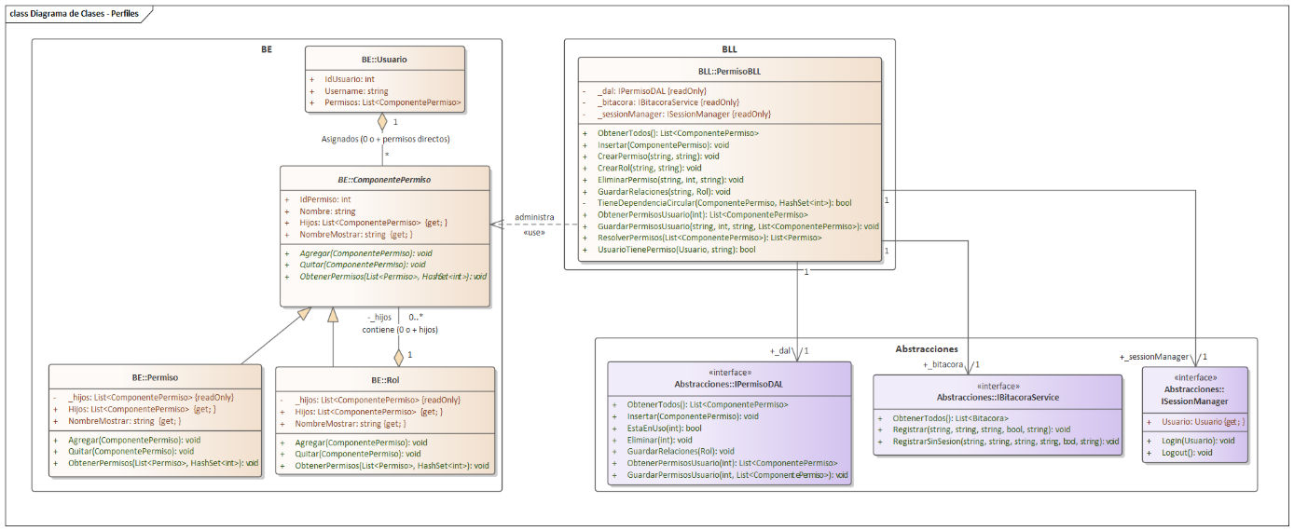

Diagrama de entidad relación - Perfiles
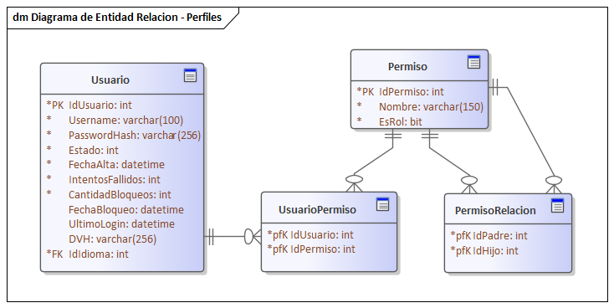

Diagrama de secuencia – resolución recursiva de permisos
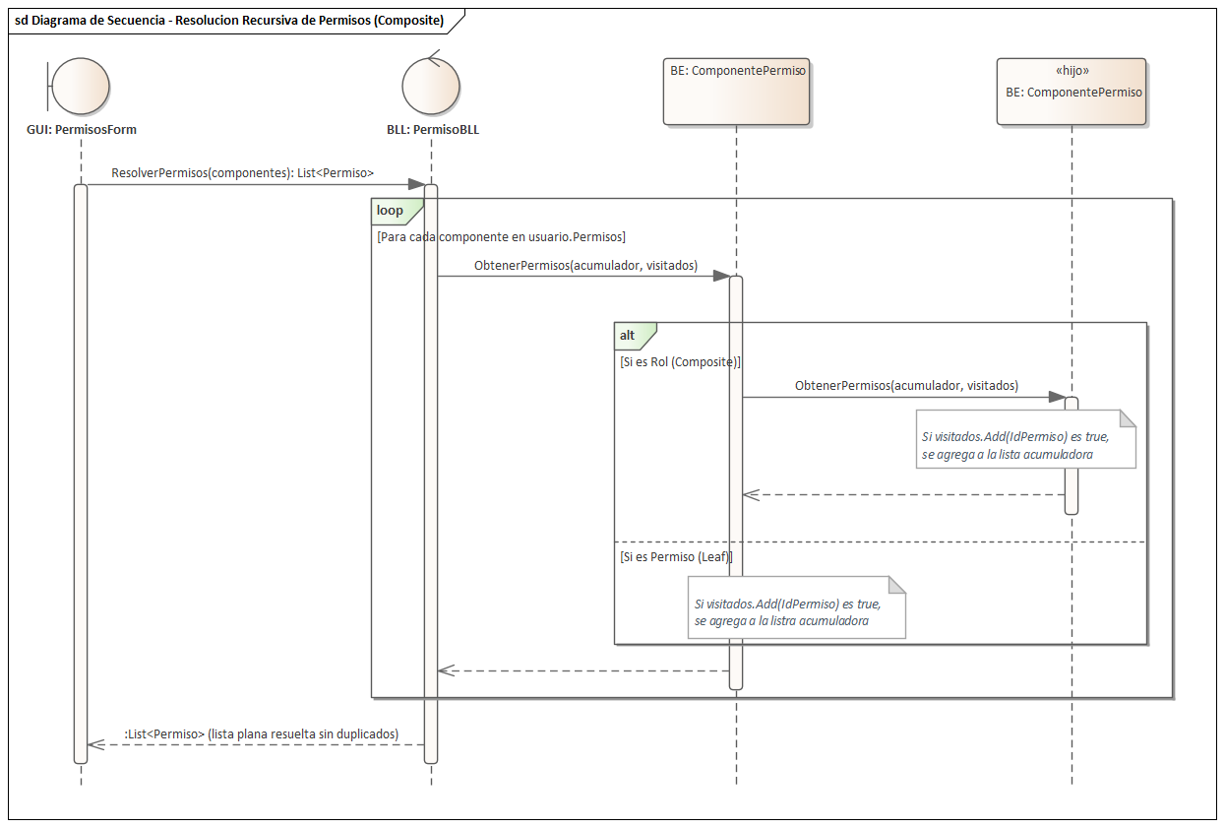

Especificación de Casos de Uso - CU004 Gestión de Usuarios (ABM)
ID Y Nombre | CU004 – Gestión de Usuarios (ABM)
Estado | Implementado
Descripción | Permite al administrador registrar nuevos usuarios, modificar sus datos y desactivarlos en el sistema.
Actor Principal | Administrador
Precondiciones | El usuario tiene sesión activa con permiso Usuarios. El menú principal está visible.
Puntos de extensión | N/A
Condición <extend> | N/A
Escenario Principal | 1. El administrador selecciona Usuarios en el menú principal. 2. La interfaz muestra el formulario de Gestión de Usuarios con la grilla de usuarios. 3. El administrador selecciona la operación deseada (Nuevo / Modificar / Desactivar) e ingresa o modifica los datos correspondientes. 4. El administrador confirma la operación. 5. La interfaz actualiza la grilla reflejando el resultado.
Flujos Alternativos | 4.1.1. Los datos ingresados son inválidos o incompletos: 4.1.2. La interfaz muestra el mensaje de validación correspondiente. 4.1.3. Retorna al paso 3. 4.2.1. El nombre de usuario ya existe en el sistema (Alta): 4.2.2. La interfaz muestra El nombre de usuario ya está en uso. 4.2.3. Retorna al paso 3.
Post Condiciones | La operación fue ejecutada exitosamente. Los dígitos verificadores fueron recalculados. El evento quedó registrado en la Bitácora.

Especificación de Casos de Uso - CU005 Asignación de Permisos a Usuario
ID Y Nombre | CU005 – Asignación de Permisos a Usuario
Estado | Implementado
Descripción | Permite al administrador asignar o quitar permisos y roles a un usuario del sistema mediante un árbol jerárquico interactivo.
Actor Principal | Administrador
Precondiciones | El usuario tiene sesión activa con permiso Usuarios. El menú principal está visible.
Puntos de extensión | N/A
Condición <extend> | N/A
Escenario Principal | 1. El administrador selecciona Permisos en el menú principal. 2. La interfaz muestra el formulario de Gestión de Permisos con la lista de usuarios y el árbol de permisos y roles disponibles. 3. El administrador selecciona un usuario y asigna o quita permisos desde el árbol interactivo. 4. El administrador confirma los cambios. 5. La interfaz actualiza la vista de permisos del usuario seleccionado.
Flujos Alternativos | 3.1.1. El usuario seleccionado no tiene permisos asignados: 3.1.2. La interfaz muestra el árbol vacío para ese usuario. 3.1.3. Continúa en el paso 3. 4.1.1. Error al persistir los cambios: 4.1.2. La interfaz muestra un mensaje de error y no aplica los cambios. 4.1.3. El flujo finaliza.
Post Condiciones | Los permisos del usuario fueron actualizados. El evento quedó registrado en la Bitácora.

T05. Gestión de Múltiples Idiomas

Objetivo
Permitir la traducción dinámica y en tiempo de ejecución de las leyendas, textos y títulos de la interfaz de usuario al idioma seleccionado, implementando un modelo desacoplado y reutilizable sin el uso de archivos de recursos estáticos.

Descripción detallada de cómo funciona
Se implementa mediante el patrón de diseño Observer. El sistema define dos contratos en la capa Abstracciones:

1. IObserver: Interfaz implementada por los elementos que necesitan actualizar su idioma de forma activa (los formularios de la GUI). Define el método ActualizarIdioma().

2. ISubject (o IManejadorIdioma): Mantiene la lista de observadores registrados, el idioma actual de la sesión y notifica a los observadores cuando este cambia.

Al cargarse un formulario en la GUI, este se registra como observador en el ManejadorIdioma (Singleton de la capa de Servicios). El manejador lee las leyendas desde la base de datos (tablas Idioma y Traduccion) para el idioma seleccionado y las guarda en un diccionario en memoria.

Cuando el usuario selecciona un idioma diferente desde el Menú de la aplicación, el ManejadorIdioma cambia el idioma activo, recarga las traducciones y llama al método Notify(). Este recorre la lista de observadores activos llamando a ActualizarIdioma() en cada formulario, lo que actualiza las leyendas en la UI de forma inmediata sin reiniciar la aplicación.

El sistema permite la incorporación dinámica de nuevos idiomas y traducciones a través de los formularios correspondientes en base de datos.

Especificacion de Casos de Uso - CU006 Cambiar Idioma
ID Y Nombre | CU006 - Cambiar Idioma
Estado | Implementado
Descripcion | Permite al usuario cambiar el idioma de la interfaz en tiempo de ejecucion. El cambio se aplica inmediatamente en todos los formularios abiertos y queda persistido en el perfil del usuario.
Actor Principal | Usuario
Precondiciones | El usuario tiene sesion activa. Al menos dos idiomas estan configurados en el sistema.
Puntos de extension | N/A
Condicion extend | N/A
Escenario Principal | 1. El usuario selecciona un idioma en el selector del menú principal. 2. La interfaz actualiza inmediatamente todas las leyendas y textos de los formularios abiertos al idioma seleccionado. 3. La interfaz confirma el cambio mostrando los textos en el nuevo idioma.
Flujos Alternativos | 4.1.1. No existe traduccion para una clave en el idioma seleccionado: 4.1.2. El sistema muestra el texto del idioma por defecto para esa clave.
Post Condiciones | El idioma activo cambio en todos los formularios visibles. La preferencia del usuario fue actualizada en la base de datos.

Diagrama de Clases - Idiomas (Observer)
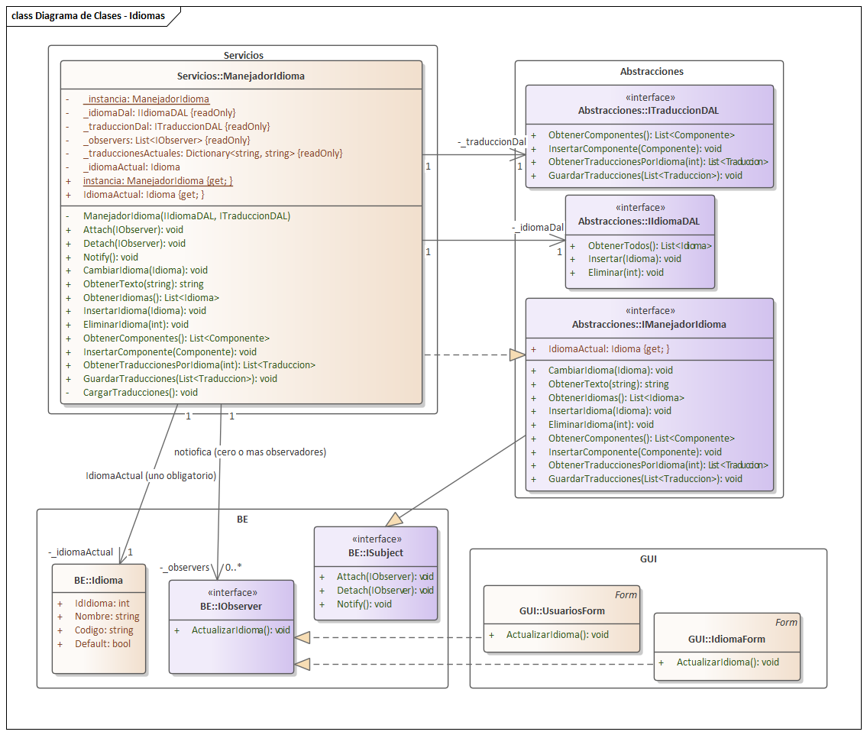

Diagrama de Entidad Relacion - Idiomas
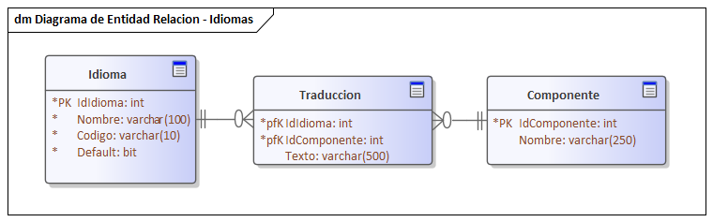

Diagrama de Secuencia - Cambio Dinamico de Idioma
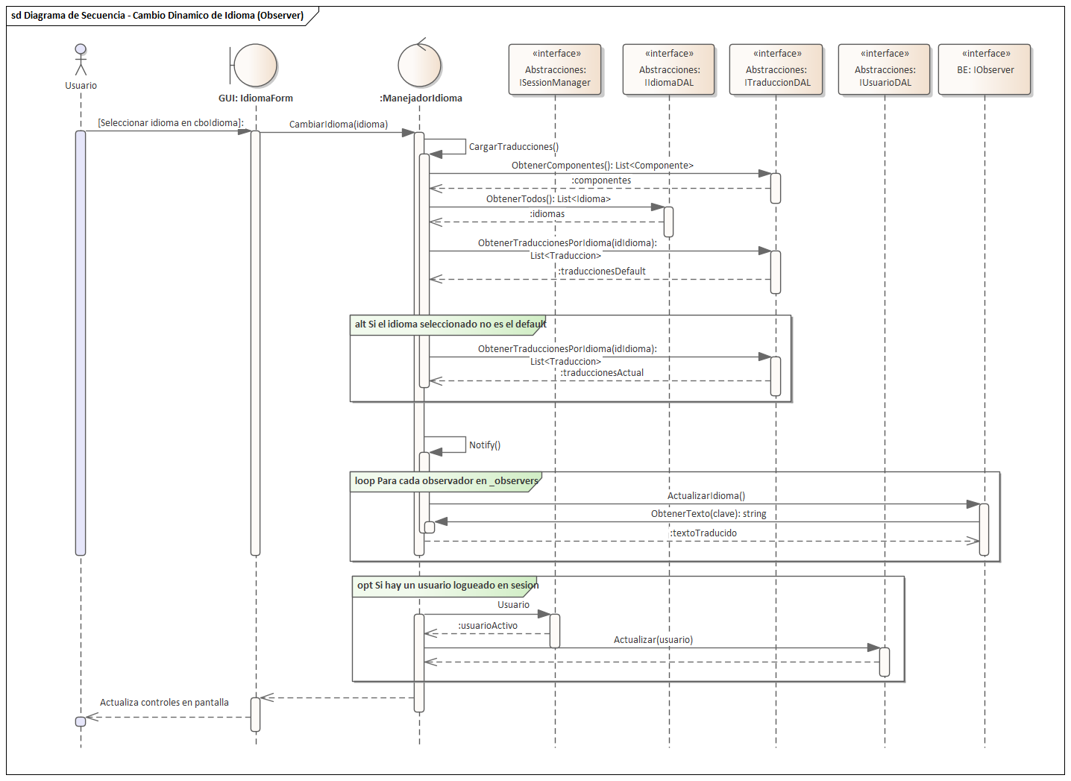

T06. Gestión de Bitácora y Control de cambios

T06a. Gestión de bitácora

Objetivo
Registrar automáticamente todas las operaciones que realizan los usuarios durante la utilización del sistema, permitiendo la trazabilidad completa de actividades. Sirve como herramienta de auditoría y seguridad.

Descripción detallada de cómo funciona
El subsistema de bitácora es transversal al sistema. Se implementa clase en la capa Servicios, invocado desde cualquier otro servicio que requiera registrar eventos.

Flujo de registro: el servicio recibe el módulo (nombre del formulario), la actividad, el detalle y si fue exitoso. Obtiene el usuario en sesión del SessionManager, determina la criticidad automáticamente mediante un diccionario estático en la BLL, construye la entidad Bitácora y la persiste en la base de datos.

Para el caso de eventos sin sesión activa (intentos de login fallidos), existe una sobrecarga del método Registrar que recibe el username como string en lugar de obtenerlo del SessionManager.

Búsquedas Combinadas
El formulario Bitácora implementa un sistema de filtrado híbrido:
- Al abrir el formulario: se traen todos los registros de la BD ordenados por fecha descendente y se almacenan en una lista (List<Bitácora> en memoria).
- Filtros en tiempo real: cualquier cambio en los controles (texto, checkboxes, combos, fechas) dispara el método que filtra la lista en memoria sin consultar la BD.
- Botón Buscar: recarga los datos desde la BD actualizando la lista y luego aplica los filtros activos.
- Botón Limpiar: resetea todos los filtros y muestra la lista completa.

Filtros disponibles: búsqueda de texto libre en Username, Detalle y/o Error (seleccionables por checkbox); filtro por Criticidad (combo con autocompletado); filtro por Actividad (combo con autocompletado); filtro Exitoso (checkbox triestado); rango de fechas Desde/Hasta (Selector de fecha con validación de rango).

Diagrama de Casos de Uso – Bitácora
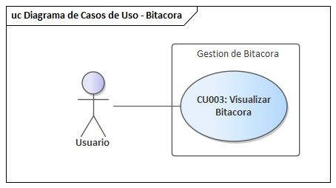

Diagrama de Clases – Bitácora
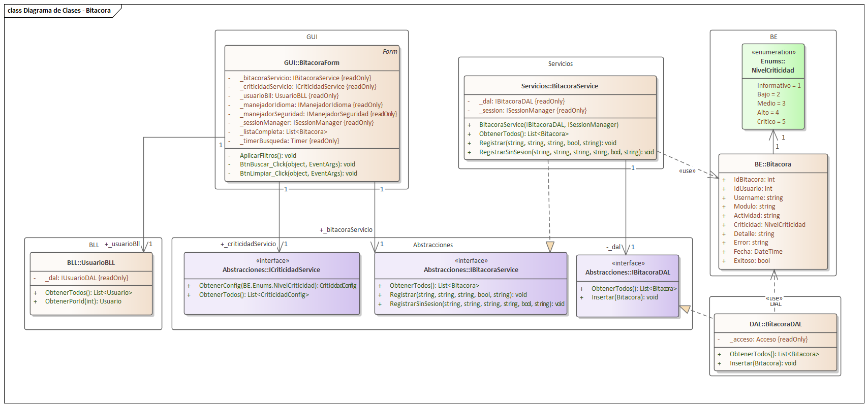

Diagrama de Entidad Relación – Bitácora
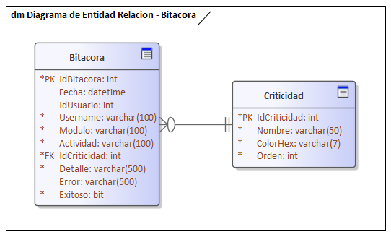

Especificación de Casos de Uso
ID Y Nombre | CU003 – Ver Bitácora
Estado | Implementado
Descripción | Permite al usuario visualizar y filtrar los registros de auditoría del sistema.
Actor Principal | Usuario
Precondiciones | El usuario tiene sesión activa. El menú principal está visible.
Puntos de extensión | N/A
Condición <extend> | N/A
Escenario Principal
1. El usuario selecciona la opción 'Bitácora' en el menú principal.
2. El sistema muestra el formulario de Bitácora con la grilla de registros.
3. El usuario ingresa o selecciona los criterios de filtrado.
4. El sistema actualiza la grilla mostrando los registros que coinciden con los filtros aplicados.
Flujos Alternativos
3.1.1. El usuario presiona el botón 'Limpiar':
3.1.2. El sistema vacía los filtros y muestra todos los registros en la grilla.
3.1.3. Retorna al paso 3 del escenario principal.
3.2.1. Ningún registro coincide con los criterios de filtrado:
3.2.2. El sistema muestra la grilla vacía.
3.2.3. Continúa en el paso 3 del escenario principal.
4.1.1. Ocurre un error al consultar los datos:
4.1.2. El sistema muestra un mensaje de error.
4.1.3. El flujo finaliza.
Post Condiciones | El formulario de Bitácora está abierto con los registros filtrados visibles. La sesión del usuario permanece activa.

Diagrama de Secuencia – Ver Bitácora
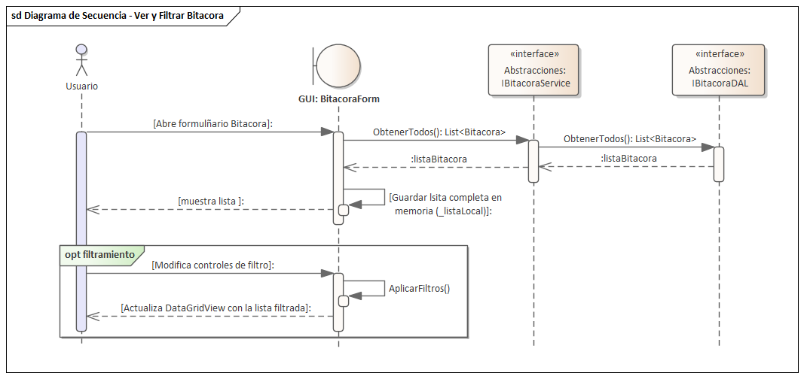

Diagrama de Secuencia – Registro en Bitácora (Genérico)
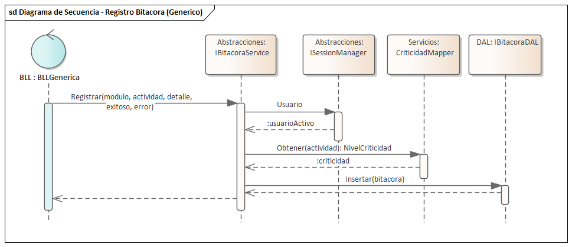

T06b. Control de cambios

Objetivo
Proveer auditoría y trazabilidad histórica sobre las modificaciones realizadas a los datos de la entidad Usuario, permitiendo registrar las versiones de forma cronológica y recomponer el estado del usuario a cualquier punto anterior.

Descripción detallada de cómo funciona
Cada vez que se modifica un registro de usuario en BLL (cambio de estado, contraseña o permisos), el método correspondiente invoca a VersionUsuarioBLL. Se captura el estado del objeto Usuario, se asocia el ID del usuario que realizó la modificación y la fecha actual, y se guarda en la tabla de base de datos HistorialUsuario.

La integridad de los datos de usuario se garantiza mediante los Dígitos Verificadores (DVH y DVV), que se recalculan automáticamente cada vez que se modifica un registro.

Desde el formulario Control de Cambios de la GUI, el administrador puede seleccionar un usuario y visualizar una grilla con todas sus versiones históricas. Al seleccionar una versión y presionar 'Recomponer', el sistema sobrescribe el registro del usuario activo en la base de datos con los datos almacenados en esa versión anterior, actualizando también sus dígitos verificadores.

Especificacion de Casos de Uso - CU007 Ver Historial de Usuario
ID Y Nombre | CU007 - Ver Historial de Usuario
Estado | Implementado
Descripcion | Permite al administrador consultar el historial cronologico de modificaciones realizadas sobre un usuario del sistema.
Actor Principal | Administrador
Precondiciones | El usuario tiene sesion activa con permiso 'Control de Cambios'. El menu principal esta visible.
Puntos de extension | N/A
Condicion extend | N/A
Escenario Principal | 1. El administrador selecciona 'Control de Cambios' en el menu. 2. El sistema muestra el formulario con la lista de usuarios. 3. El administrador selecciona un usuario. 4. El sistema carga la grilla con todas las versiones historicas del usuario.
Flujos Alternativos | 3.1.1. El usuario no posee versiones historicas: 3.1.2. El sistema muestra la grilla vacia con un mensaje informativo.
Post Condiciones | La grilla muestra el historial completo del usuario seleccionado. La sesion permanece activa.

Especificacion de Casos de Uso - CU008 Recomponer Version (Rollback)
ID Y Nombre | CU008 - Recomponer Version (Rollback)
Estado | Implementado
Descripcion | Permite al administrador restaurar el estado de un usuario a una version historica previa. Antes de aplicar el rollback, el sistema genera una version de respaldo del estado actual.
Actor Principal | Administrador
Precondiciones | El usuario tiene sesion activa con permiso 'Control de Cambios'. Existe al menos una version historica para el usuario seleccionado.
Puntos de extension | N/A
Condicion extend | N/A
Escenario Principal | 1. El administrador selecciona un usuario y una versión histórica en la grilla. 2. El administrador presiona Recomponer. 3. La interfaz solicita confirmación indicando que el usuario será restaurado a la versión seleccionada. 4. El administrador confirma la acción. 5. La interfaz muestra un mensaje de éxito y actualiza la grilla del historial.
Flujos Alternativos | 4.1.1. Error al persistir la restauracion: 4.1.2. El sistema muestra un mensaje de error y no aplica cambios. 4.1.3. El flujo finaliza.
Post Condiciones | El usuario fue restaurado al estado de la version seleccionada. Los DVs fueron recalculados. El evento quedo registrado en la Bitacora.

Diagrama de Clases - Control de Cambios
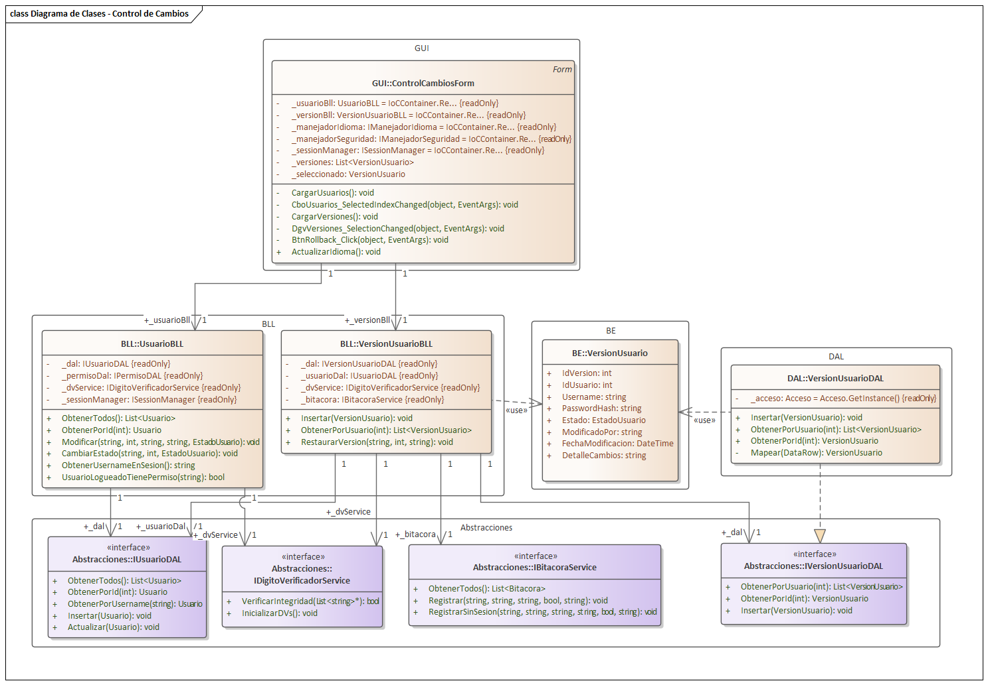

Diagrama de Entidad Relacion - Control de Cambios
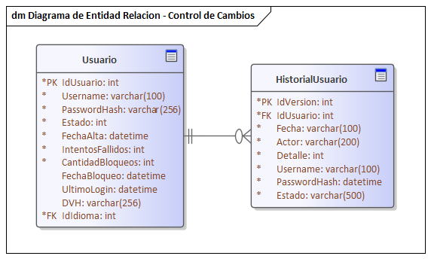

Diagrama de Secuencia - Recomponer Version
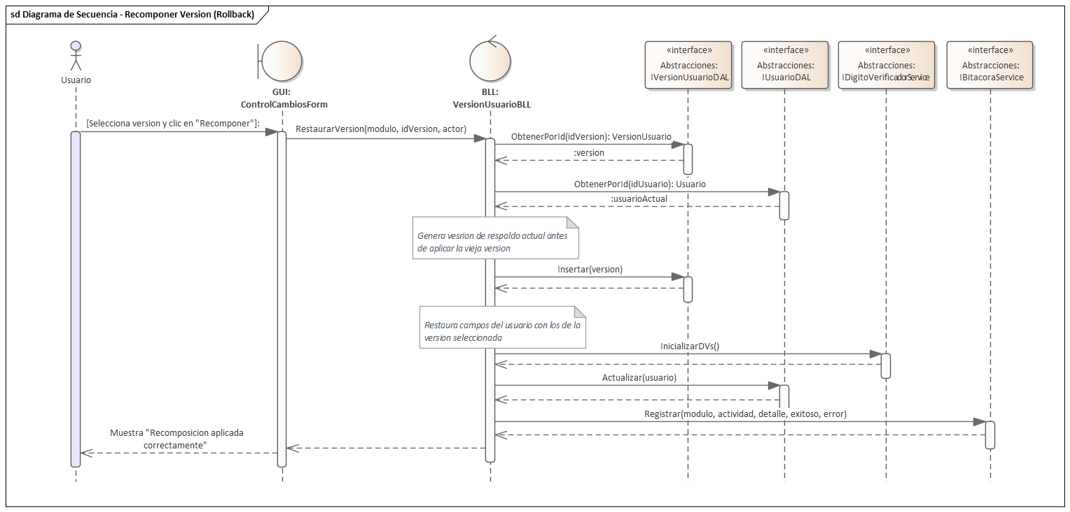

T07. Gestión de Backup

Objetivo
Administrar de forma segura las copias de seguridad de la base de datos mediante la generación de archivos cifrados simétricamente con AES-256, impidiendo la manipulación externa de los datos resguardados.

Descripción detallada de cómo funciona
El flujo de Backup y Restauración segura se implementa en la clase BackupService en la capa Servicios, interactuando con la base de datos y el sistema de archivos local:

1. Generación de Copia de Seguridad: El sistema solicita una contraseña privada al administrador. Se realiza un backup nativo de SQL Server hacia un archivo .bak plano temporal. Inmediatamente, la aplicación lee el archivo temporal, lo cifra en bloques utilizando AES-256 (modo CBC, con vector de inicialización e iteraciones de derivación PBKDF2), genera el archivo resguardado final con extensión. stachbak y finalmente destruye físicamente (tritura) el archivo .bak plano temporal del disco.

2. Restauración de Copia de Seguridad: El administrador ingresa la contraseña de cifrado. El sistema valida la extensión. stachbak, descifra el contenido hacia un archivo .bak plano temporal, invoca la restauración nativa en el servidor SQL y elimina de inmediato el archivo temporal.

3. Clave de Recuperación Maestra: Al iniciar el sistema (Program.cs), se genera una clave maestra de recuperación de emergencia y se guarda hasheada en App.config. La sección se protege criptográficamente usando el proveedor DPAPI (Data Protection API) de Windows. Esta clave permite a un administrador saltar (bypass) la validación de base de datos ante errores graves de conexión o integridad y acceder directamente a restaurar un backup íntegro.

Politica de Backup
Solo el usuario con permiso 'Backups' puede crear y restaurar copias de seguridad.

No se permite crear un backup si la integridad de la base de datos esta comprometida (DVH/DVV invalidos).

El archivo generado tiene extension .stachbak y esta cifrado con AES-256. Sin la contrasena correcta no es posible restaurar.

Al restaurar, el sistema calcula cuantos registros de Bitacora y Control de Cambios se perderan e informa al administrador antes de confirmar.

Tras la restauracion exitosa, la aplicacion se reinicia automaticamente y recalcula los digitos verificadores.

Especificacion de Casos de Uso - CU009 Crear Backup
ID Y Nombre | CU009 - Crear Backup
Estado | Implementado
Descripcion | Permite al administrador generar una copia de seguridad cifrada de la base de datos en un archivo .stachbak.
Actor Principal | Administrador
Precondiciones | El usuario tiene sesion activa con permiso 'Backups'. La integridad de la BD esta integra.
Puntos de extension | N/A
Condicion extend | N/A
Escenario Principal | 1. El administrador selecciona Crear Backup en el formulario de Backup. 2. La interfaz solicita una contraseña de cifrado para proteger el archivo. 3. El administrador ingresa la contraseña y confirma. 4. La interfaz muestra un mensaje de éxito indicando que el archivo .stachbak fue generado correctamente.
Flujos Alternativos | 2.1.1. La integridad de la BD esta comprometida: 2.1.2. El sistema muestra un error y cancela la operacion. 3.1.1. La contrasena esta vacia: 3.1.2. El sistema muestra 'Ingrese una contrasena valida'. 3.1.3. Retorna al paso 3.
Post Condiciones | El archivo .stachbak fue generado. El evento quedo registrado en la Bitacora.

Especificacion de Casos de Uso - CU010 Restaurar Backup (Wizard)
ID Y Nombre | CU010 - Restaurar Backup (Wizard)
Estado | Implementado
Descripcion | Permite al administrador restaurar la base de datos desde un archivo .stachbak mediante un asistente que informa la perdida de datos antes de confirmar.
Actor Principal | Administrador
Precondiciones | El usuario tiene sesion activa con permiso 'Backups'. Existe un archivo .stachbak valido accesible.
Puntos de extension | N/A
Condicion extend | N/A
Escenario Principal | 1. 1. El administrador selecciona Restaurar Backup en el formulario de Backup. 2. La interfaz (Wizard – Paso 1) solicita seleccionar el archivo .stachbak e ingresar la contraseña de cifrado. 3. El administrador selecciona el archivo e ingresa la contraseña. 4. La interfaz (Wizard – Paso 2) muestra la cantidad de registros que se perderán y solicita confirmación. 5. El administrador confirma. 6. La interfaz muestra un mensaje de éxito e inicia el reinicio automático de la aplicación.
Flujos Alternativos | 2.1.1. El archivo no tiene extension .stachbak: 2.1.2. El sistema muestra 'Archivo invalido'. 2.1.3. Retorna al Paso 1. 5.1.1. La contrasena es incorrecta o el archivo esta daniado: 5.1.2. El sistema muestra un error y no aplica cambios. 5.1.3. Retorna al Paso 1.
Post Condiciones | La BD fue restaurada. Los DVs fueron recalculados. La aplicacion se reinicio automaticamente. El evento quedo registrado en la Bitacora.

Diagrama de Clases - Backup
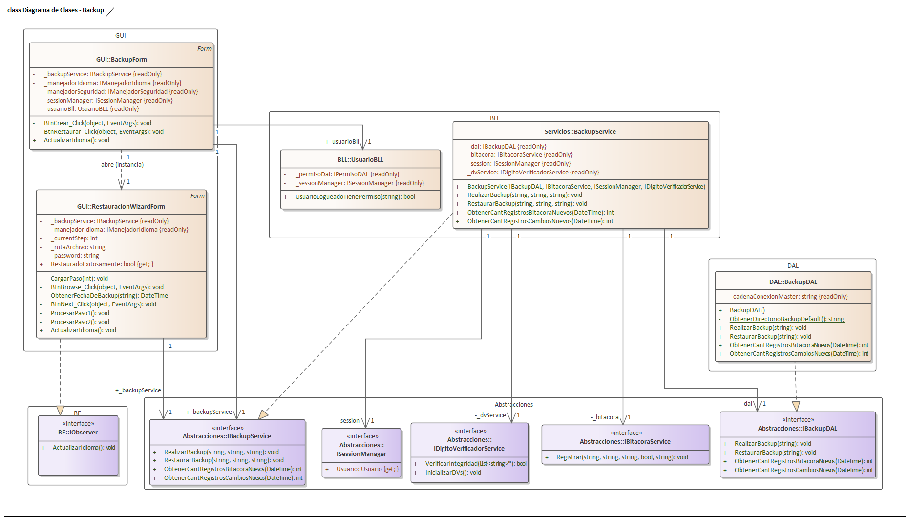

Diagrama de Secuencia - Restauracion con Wizard
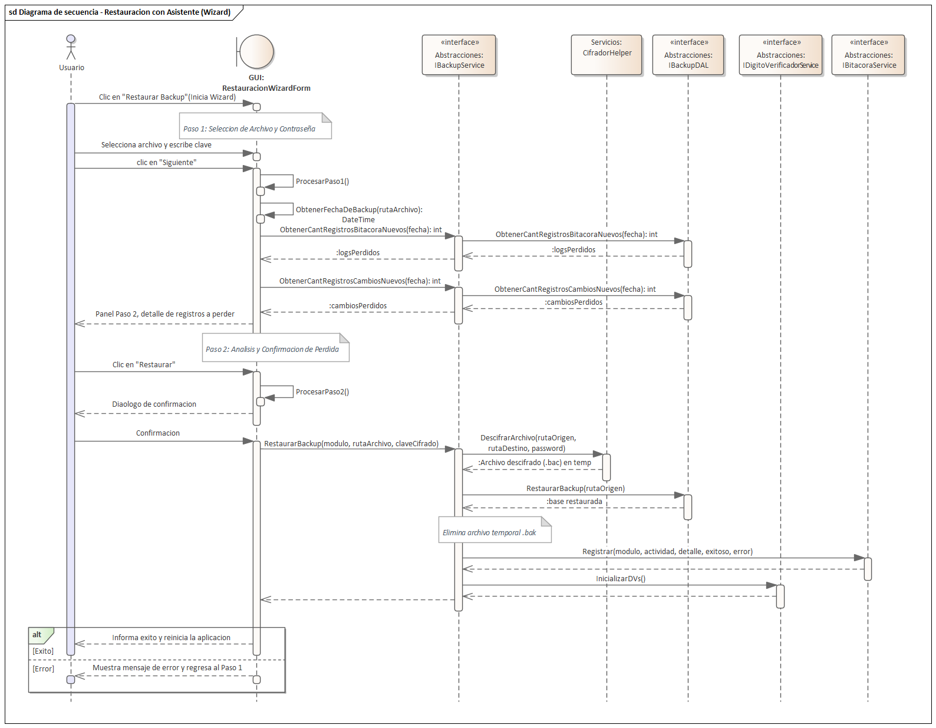

T08. Gestión de Dígitos Verificadores

Objetivo
Detectar alteraciones accidentales o maliciosas realizadas en la base de datos por fuera de la aplicación (como inserción, borrado o modificación directa de registros), garantizando la integridad de los datos sensibles.

Descripción detallada de cómo funciona
Se implementa un esquema de verificación dual para la tabla de negocio sensible Usuario:

1. Dígito Verificador Horizontal (DVH): Es un hash SHA-256 que se calcula sobre los atributos críticos de cada registro de usuario (ID, username, contraseña hasheada, estado). Para detectar el intercambio de registros, en el cálculo participa la posición del carácter y la posición del atributo. Se almacena en una columna específica del mismo registro.

2. Dígito Verificador Vertical (DVV): Es un hash calculado sobre la suma/concatenación de todos los DVH individuales de la tabla en cuestión. Se almacena en la tabla separada llamada VerificacionVertical en la base de datos.

Verificación en Arranque: Al arrancar el sistema (Program.cs) y antes de mostrar el Login, se recalculan y verifican los DVH y el DVV de la tabla Usuario. Si se detectan inconsistencias (registros faltantes, agregados por fuera, o modificados directamente en la base de datos), la aplicación bloquea el ingreso regular y abre de forma obligatoria el panel de restauración de emergencia, solicitando credenciales válidas o la Clave de Recuperación Maestra.

Politica de Digitos Verificadores
El calculo y verificacion de DVs es completamente automatico y transparente al usuario. No requiere intervencion manual durante la operacion normal.

Los DVs son recalculados tras toda operacion de escritura sobre la tabla Usuario (alta, modificacion, cambio de estado, asignacion de permisos, rollback).

Si se detecta corrupcion en el arranque, el unico acceso posible es mediante credenciales de administrador validas o la Clave de Recuperacion Maestra (DPAPI).

Especificacion de Casos de Uso - CU011 Verificar Integridad y Acceder a Contingencia
ID Y Nombre | CU011 - Verificar Integridad y Acceder a Contingencia
Estado | Implementado
Descripcion | Al arrancar el sistema, se verifican automaticamente los DVH y DVV. Si se detecta corrupcion, el sistema bloquea el flujo normal y habilita el panel de restauracion de emergencia.
Actor Principal | Sistema (automatico) / Administrador
Precondiciones | La aplicacion esta iniciando. Existe conexion valida a la base de datos.
Puntos de extension | N/A
Condicion extend | N/A
Escenario Principal | 1. Al iniciar, el sistema invoca VerificarIntegridad(). 2. Si la integridad es correcta: presenta el LoginForm. 3. Si se detecta corrupcion: abre RestauracionForm en modo de contingencia. 4. El administrador ingresa credenciales validas o la Clave de Recuperacion Maestra. 5. El sistema habilita las opciones de recalcular DVs o restaurar backup.
Flujos Alternativos | 4.1.1. Las credenciales son invalidas: 4.1.2. El sistema muestra 'Credenciales invalidas' y no habilita las opciones de recuperacion. 4.1.3. Retorna al paso 4.
Post Condiciones | Si integridad correcta: LoginForm visible. Si hubo corrupcion: administrador con acceso al panel de recuperacion para recalcular DVs o restaurar backup.

Diagrama de Clases - Digitos Verificadores
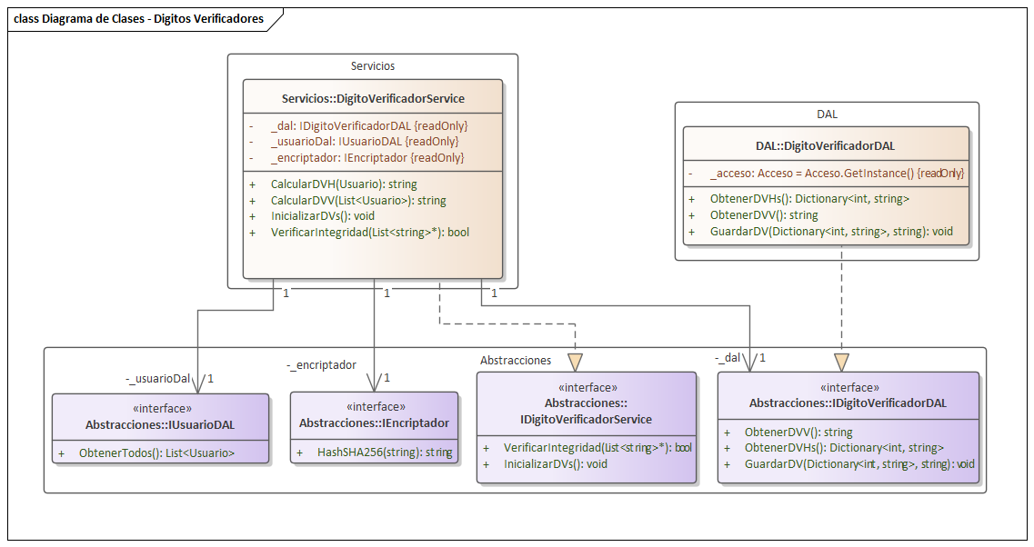

Diagrama de Entidad Relacion - Digitos Verificadores
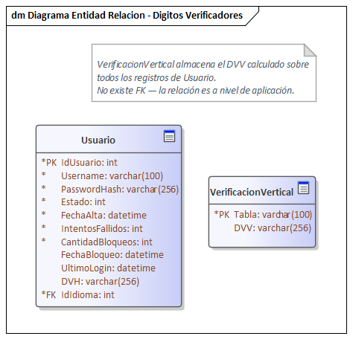

Diagrama de Secuencia - Verificacion de Integridad en Arranque
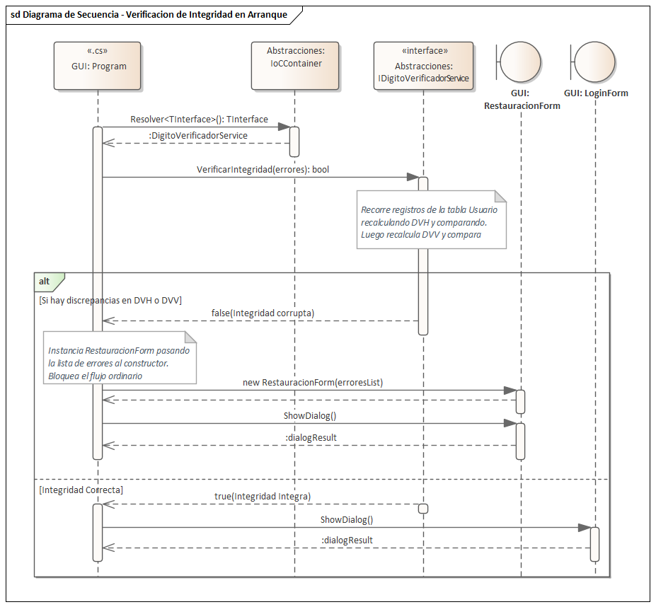

A00. Características y funcionalidades adicionales

A01. Instalador

A02. Informe y exportación en PDF

A03. Serialización

D00. Documentación Adicional

D01. Manual de Instalación

D02. Ayuda en línea

D03. Material de apoyo al usuario final

